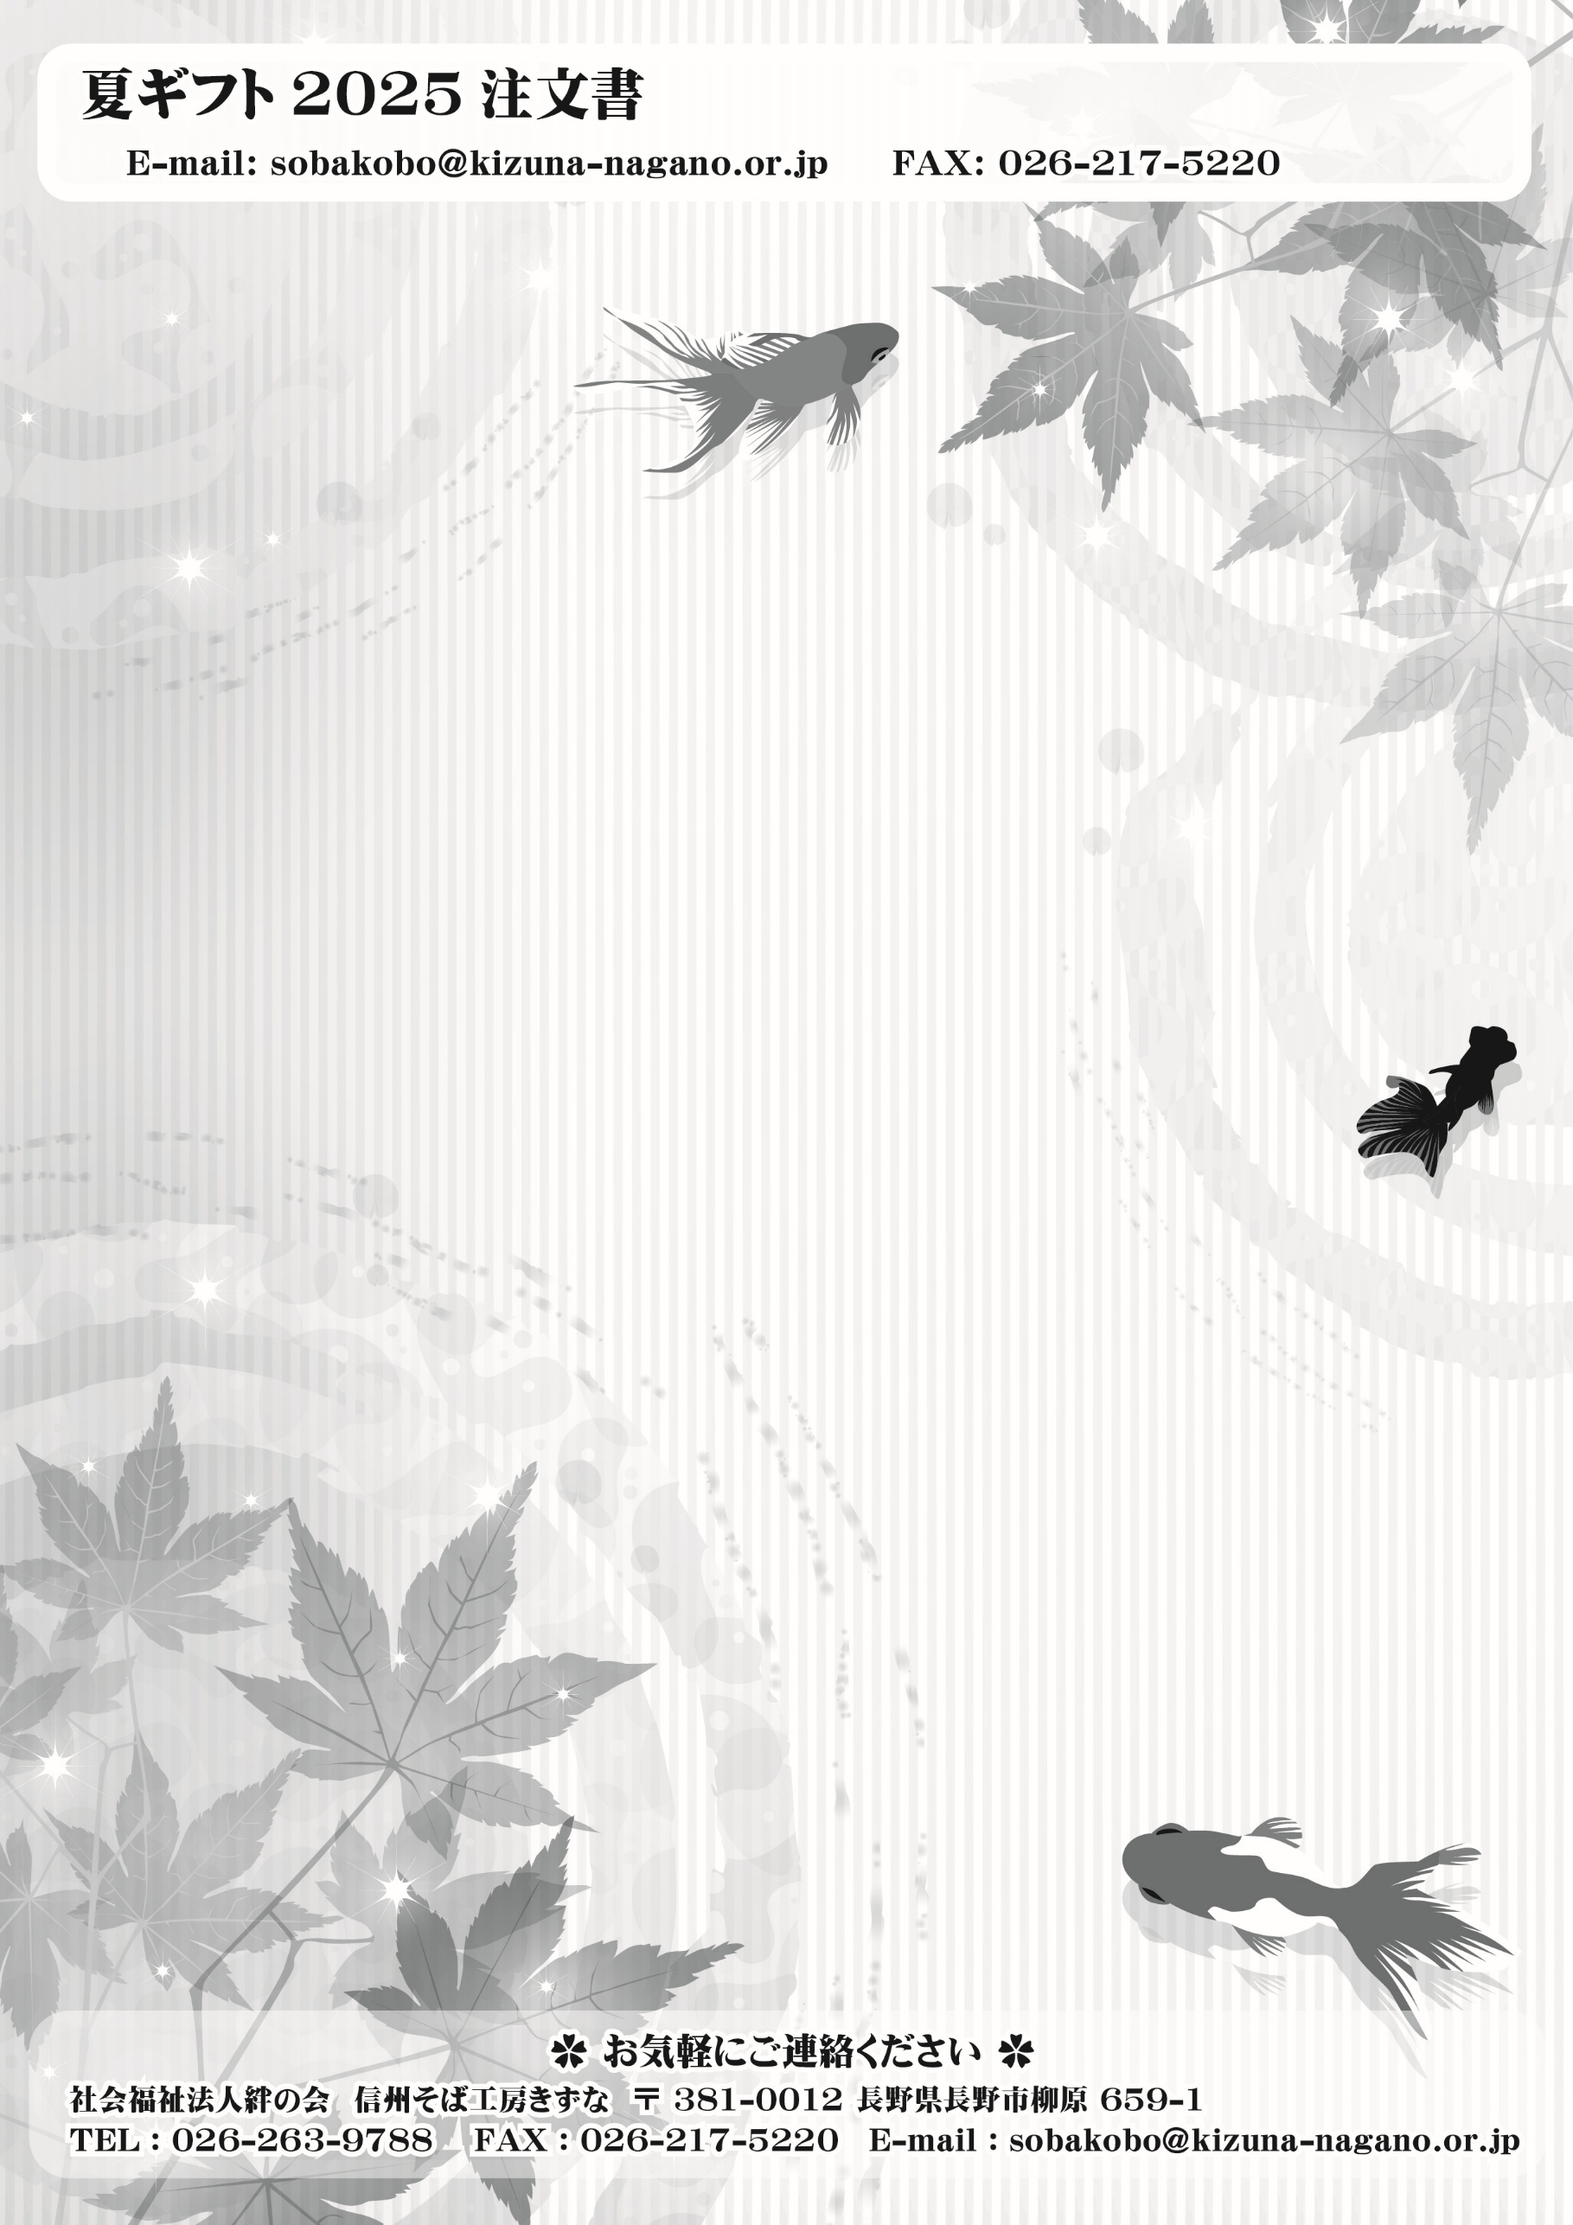
受付日

No.
ご依頼主 | お名前 | フリガナ |  |  |  |  | お電話番号
ご依頼主 | ご住所 | 〒 －
お届け先 ➀ | お名前 | フリガナ |  |  |  |  | お電話番号
お届け先 ➀ | ご住所 | 〒 －
お届け先 ➀ | 商品  番号 |  | 個数 |  | 金額 | 円 | そば工房  記入欄
お届け先 ➀ | 商品  番号 |  | 個数 |  | 金額 | 円 | そば工房  記入欄
お届け先 ➀ | のしを希望される場合
お届け先 ➀ | □ お歳暮 □ 無地 □ 名入れ 様
お届け先 ➀ | お届け  希 望 | □ 宅急便 月 日( )着 ・ 指定なし
お届け先 ➀ | お届け  希 望 | □ 配達 月 日( ) ・ 指定なし  ＊3個以上からお届けします |  |  |  |  | 時間帯(配達のみ)  午前 ・ 午後 ・ 指定なし
お届け先 ➁ | お名前 | フリガナ |  |  |  |  | お電話番号
お届け先 ➁ | ご住所 | 〒 －
お届け先 ➁ | 商品番号 |  | 個数 |  | 金額 | 円 | そば工房  記入欄
お届け先 ➁ | 商品番号 |  | 個数 |  | 金額 | 円 | そば工房  記入欄
お届け先 ➁ | のしを希望される場合
お届け先 ➁ | □ お歳暮 □ 無地 □ 名入れ 様
お届け先 ➁ | お届け  希 望 | □ 宅急便 月 日( )着 ・ 指定なし
お届け先 ➁ | お届け  希 望 | □ 配達 月 日( ) ・ 指定なし  ＊3個以上からお届けします |  |  |  |  | 時間帯(配達のみ)  午前 ・ 午後 ・ 指定なし

